спецвыпуск
Школьный Экспресс
МБС(к)ОУ «С(к)ОШ для детей с ОВЗ №155» г.Перми, ноябрь 2013

Школа.… Это слово известно всем без исключения людям на земле!
Если спросить любого человека, что такое школа? – ответ будет примерно таким: школа – это обучение, знания, буквы и цифры, меридианы и полюса, циркуль и линейка, змеи и ящерицы, снег и солнце…
Но это ещё не всё… Школа, и может, это самое главное, - это и духовное развитие: это умение прощать и принимать каждого человека таким, каким он есть. Это общение! С учителями, с одноклассниками! Это поражения и победы! Это – жизнь!
Нашей любимой школе № 155 исполняется 15 лет! Это немного, но это уже определенный «возраст», который говорит о том, что наша школа состоялась и имеет будущее!

Друзья мои! Прекрасен наш союз –
Он, как душа, неразделим и вечен,
Неколебим, свободен и беспечен,
Срастался он под
сенью дружных муз.
Куда бы нас ни бросила судьбина
И счастие куда б ни повело,
Всё те же мы – нам целый мир чужбина –
Отечество нам – ШКОЛА № 155!!!

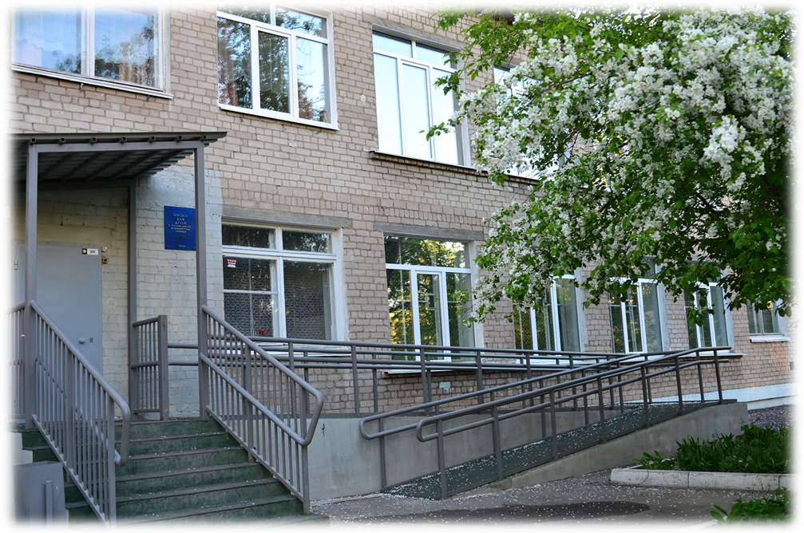

МБС(к)ОУ «С(к)ОШ для детей с ОВЗ №155» г.Перми, ноябрь 2013

«Юные журналисты» взяли интервью у учеников и всех работников школы в канун её юбилея. Вопросы заданы были всем одинаковые:
1)В чем заключается особенность нашей школы?
2)Ваши пожелания школе?
Вот как ответили на первый вопрос учащиеся школы и учителя:
- особенность нашей школы - бесплатное обучение и тёплые классы;
- наша школа особенна тем, что в ней учатся добрые ученики и работают самые добрые учителя…
- большинство учеников нашей школы очень непростые - с ограниченными возможностями в здоровье, хоть я так и не считаю, ведь все они могут быть лучше, чем обычные дети…
- особенность школы в особенных детях и особенных условиях…
- особенно удивительно то, что среди имен наших учителей и учеников часто встречается имя Ангелина, Анжела… Ангелина Борисовна, Анжелика Николаевна, Ангелина Ивановна… Согласитесь, даже в именах есть намёк на что- то связанное с ангелами… Разве это не удивительно? (Галина Владимировна)
- хочется отметить исключительное внимание к каждому ученику. Большой приток новых учащихся каждый год - меняется состав классов. (Татьяна Валентиновна)
- индивидуальный подход к каждому ученику, тесная связь с родителями. (Елена Владимировна)

- особенность нашей школы состоит в том, что она маленькая, компактная и здесь работают добрые учителя, которые всегда находят к каждому ребёнку подход.
- в нашей школе помимо обучения проводятся различные и очень интересные праздники, поездки.
- особенность нашей школы заключается в том, что у нас такие маленькие
классы, где все ты всеми знаком, где можно показать
себя таким, какой ты на самом деле.
А вот в чём заключаются пожелания школе:
- я хочу пожелать школе добра;
- пусть школа остаётся такой, какая она есть;
- хороших учеников, таких же добрых, но и вот же время строгих преподавателей;
- я желаю, чтобы школа была нарядная, чтобы дни рождения у каждого ученика проходили отлично!
- как можно больше хороших, добрых, воспитанных детей;
- пусть школа всегда будет полна маленьких и больших детей, которые любят бегать, прыгать и шуметь;
- я желаю, чтобы в нашей школе в ближайшем будущем появились оснащенные всем необходимым кабинеты, светлые и просторные коридоры, чтобы всем здесь было удобно и комфортно - и учителям, и детям;
- я хочу, чтобы школа процветала до совершенства;
- я желаю школе, чтобы она простояла века, чтобы не шелохнулась!

МБС(к)ОУ «С(к)ОШ для детей с ОВЗ №155» г.Перми, ноябрь 2013

К юбилею школы был объявлен конкурс сочинений. Темы предлагались самые разные: «Моя любимая школа», «Моя школа в будущем», «Мои любимые учителя», «Мой класс мои одноклассники», «История моей школы».…
Предлагаем вам познакомиться с отрывками из лучших сочинений:
- Цените то время, пока вы в школе, пока вы первоклассники, второклашки и другие классы. Ведь когда вы выпуститесь из стен школы, вы уже будите взрослыми и самостоятельными, никто не сможет вам помочь в вашей уже взрослой жизни…
-Когда мы снова встретились все у школьного порога, вспоминая лучшие года всей жизни, реветь хотела не только я…. Собрав всю волю в кулак, мы поднялись наверх к актовому залу, и там нас встретила наша Татьяна Евгеньевна…! Мы обняли ее как родную мать, которую мы не забудем никогда!..
- Я желаю своей школе дальнейшего процветания и успехов. Всем учителям хочу пожелать благополучии и чтобы они всегда оставались такими же добрыми и отзывчивыми…
-А в заключенье я вам напишу отрывок из песни: “Школьные годы чудесные….»
-Хочется подарить (учителям) все то, что ты сам уже успел пережить за девять лет. Отдать им частицу себя и помочь понять, что это значит – родная, любимая, школа…
-Я люблю ходить в школу, ты приходишь сюда, как к себе домой, и начинается… Переодеваем обувь, чтобы в школе было чисто, потом идем в класс как к себе в комнату и ждем, когда придут остальные…
-Я хочу и дальше здесь учиться!
-Для меня школа - это прежде всего учителя, которые занимаются мной…
-У нас прекрасные учителя…
-И я желаю детям, чтобы все хорошо учились!
-В нашей школе работают хорошие учителя, они любят своих учеников, стараются передать им свои знания…
-Школа - это наш второй дом...
-Мне нравится учиться в 155 школе. Одна она такая!

-В юбилейный год я желаю школе процветать…
-Мне нравится ходить в школу и узнавать много нового...

Ответственные за выпуск: Грибанова Г.В., Шарлаимова А.Г., 8 «А» и 9 «А» классы

